クラウドプログラミング演習レポート

17RS043 木村 裕次郎

**・プログラムの概要**

授業で作成したブロック崩しの難易度を下げるよう改良した。

**・使い方**

ゲームが開始する前に図1が表示される。OKをクリックすると図２のようにゲームが開始する。Paddleを動かすにはゲーム画面内に収まるようドラッグするとPaddleがマウスに追従する。ブロックを全て崩すかballを落とすと図3が表示される。OKをクリックし図2に存在するRESETをクリックすると、もう1度ゲームができるようになる。

**図1.ユーザー登録の確認**

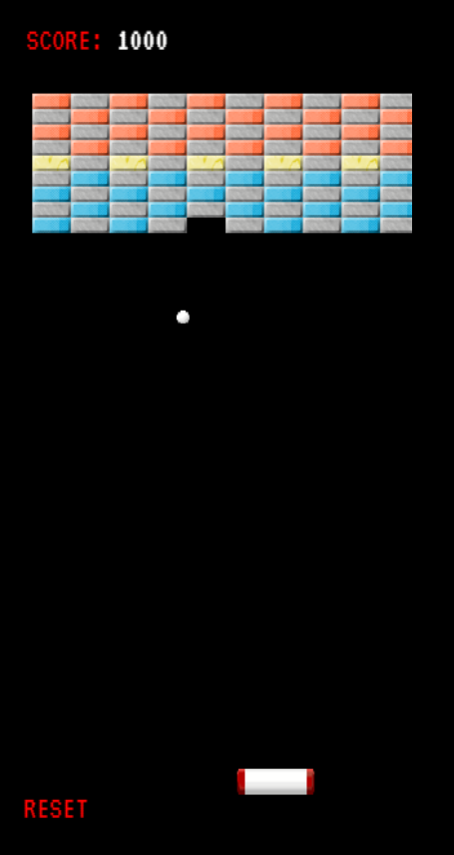

**図2.ゲーム画面**

**図3.結果発表**

**・プログラムの改良点**

　GRAVITYの速度を0.07から0.05に、BOUND_Xを0.13から0.11、BOUND_Yを1.04から1.02に変更。また、Ballの速度が上がるとたまにPaddleに反射せず、そのまま貫通してしまう時があったので、Paddle.heightを10から20に変更。

**・感想**

消えない壁を作ろうかと思ったが出来なかったので頑張りたい。